В начальной школе многим детям очень трудно даётся материал по окружающему миру. Для успешного усвоения знаний об окружающем мире мною был составлен дидактический материал по темам «Вода», «Воздух», «В гости к осени» для 2 класса. Все задания составлены с требованиями ФГОС и направлены на подготовку детей к ВПР. Имеются задания на понимания текста, творческие задания (ребусы, кроссворды). Предложены опорные схемы, которыми после заполнения можно воспользоваться вместо плана при рассказе о времени года. Некоторые задания составления для изучения природы родного края.
Систематизированный дидактический материал подходит не только к учебнику А.А. Плешакова «Окружающий мир», но и к другим программам. Некоторый материал был взят из учебника-тетради Поглазовой О.Т. для 2-3 класса. Творческие задания составлялись непосредственно мной.
Таким образом, детям стал материал более понятен и интересен.

Дидактический материал к теме «В гости к осени» 2 класс
Вставь в текст сказки слова  12  Белки, ежи, дрозды, лисицы, летучие мыши, перелётные птицы, зайцы, дятлы, оседлые птицы.  - Жители леса! – закричал однажды мудрый Ворон. – Осень у лесного порога, все ли к её приходу готовы?  - Готовы, готовы, готовы…  - А вот мы сейчас проверим! – каркнул Ворон. – Сначала осень холоду в лес напустит, что делать станете?  - Мы, ____________, _____________, ___________, в зимние шубы переоденемся!  - Мы, ____________, ___________________, крепко уснём!  - Мы, ____________________________, в тёплые края улетим!  - Мы, ________________________, пуховые телогрейки наденем!  - Потом, - Ворон кричит, - осень листья с деревьев сорвёт!  - Пусть срывает! – ответили звери. – Тише в лесу станет!  - Пусть срывает! – ответили птицы. – Ягоды виднее будут!  А ворон продолжает:  - Осень последних насекомых заморозит.  А мы, _______________, рябину будем клевать! А мы, ________________, шишки начнём шелушить!  - Осень день укоротит, дождей напустит.  гостят на наших пока ещё замёрзших озёрах, реках, болотах. С печальными криками длинной цепью, углом (клином) или просто группой улетают от нас перелётные птицы.  На смену им летят северные гости – кочующие птицы.  Снегири красными яблочками висят на голых ветвях клёнов. Свиристели-красавы, серо-розовые пухлячки с козырьками хохолков обосновались на рябине.  Наши верные пернатые – оседлые птицы – по прежнему снуют в поисках пищи. В сильные морозы синицы и воробьи перебираются поближе к жилью человека. Ждут от нас помощи.  Соедини слова и их значения.  Весь год живут в твоём краю.  Перелётные птицы  Зимой перелетают в более южные районы.  Оседлые птицы  Осенью улетают в тёплые края.  Кочующие птицы птицы | - Пусть! – дружно ответили птицы и звери.  (По Н. Сладкову)  Осень на пороге  13  Прочитай текст. Отметь в тексте, что  изменяется в жизни животных осенью.  У Осени свой нрав, свои привычки. Не даёт она былого простора Солнцу. Не разрешает подниматься высоко в небо. Холодком повеет, задёрнет сплошными тучами небо и дождит, дождит. А ближе к зиме и вовсе морозом начнёт дышать.  Прикажет бабочкам, божьим коровкам и другим насекомым заснуть. Волкам и лисицам велит шерсть густую надеть. Бурому медведю и барсуку жиру побольше накопить, да спать укладываться. А зайчихам приплод осенний принести и успеть выкормить до морозов. Лягушкам велит забраться поглубже в ил, жабам под землю и пережидать холода до будущей весны. Одних птиц отправит искать пищи в далёкие края, других заставит перебраться поближе к жилью человека.  14  Прочитай текст.  Почему и куда улетают птицы?  Осенью исчезают насекомые. Пора собираться в дорогу насекомоядным птицам. Первыми ещё в середине лета начинают улетать в тёплые края кукушки. Затем поднимают тревогу ласточки и уже в конце августа исчезают. Ранний отлёт этих птиц предсказывает суровую зиму. Последними потянутся с севера на юг длинные вереницы журавлей, уток, гусей. Пролетая, они иногда
Дидактический материал к теме «Воздух» 2 класс
Прочитай текст. Отметь в нём, для чего нужен воздух.  18  Вещество, необходимое для жизни  Всё живое на Земле нуждается в воздухе. Воздухом дышат животные, растения, люди.  Благодаря воздуху, мы не только дышим, но и слышим, говорим, поём, извлекаем звуки в музыкальных инструментах. Воздух нужен насекомым и птицам для полёта. Человек научился летать, создав воздушные летательные аппараты. Наша Земля в своей воздушной оболочке видится в космосе красивой голубой планетой.  19  Прочитай текст. Вставь пропущенные слова.  Воздух – газообразное вещество. В его состав входят: азот, ____________________, __________________________, водяные пары и другие газы. Кроме того в воздухе всегда имеются примеси: частицы пыли, бактерии, пыльца растений.  ________________ из воздуха кислород для дыхания, люди, растения и животные ______________ углекислый газ. На заводах,  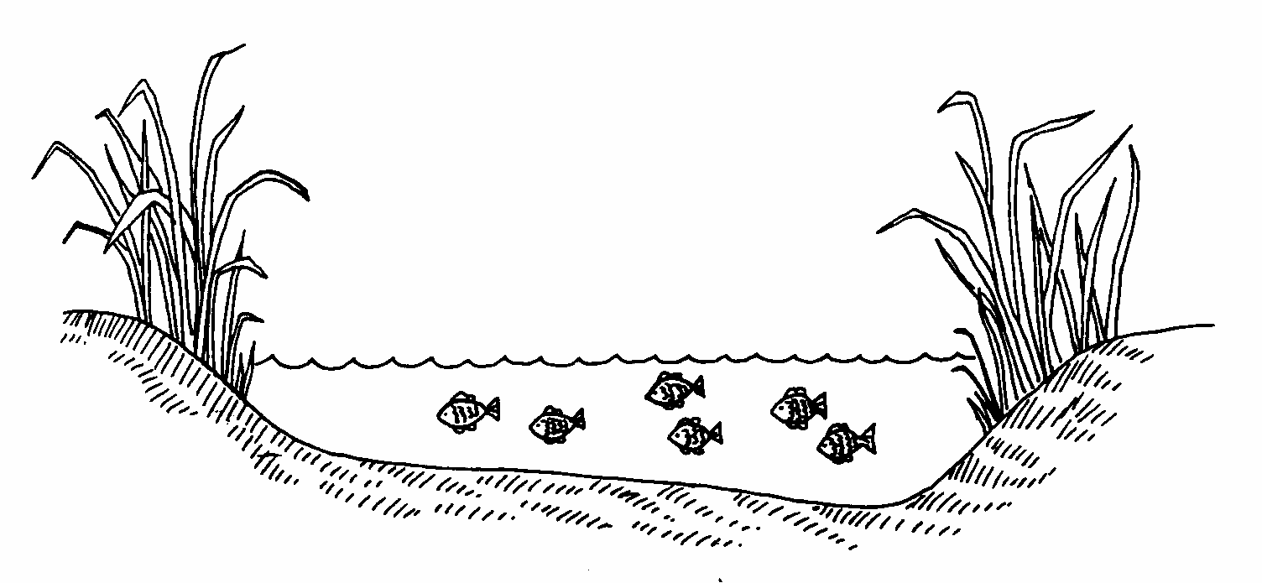  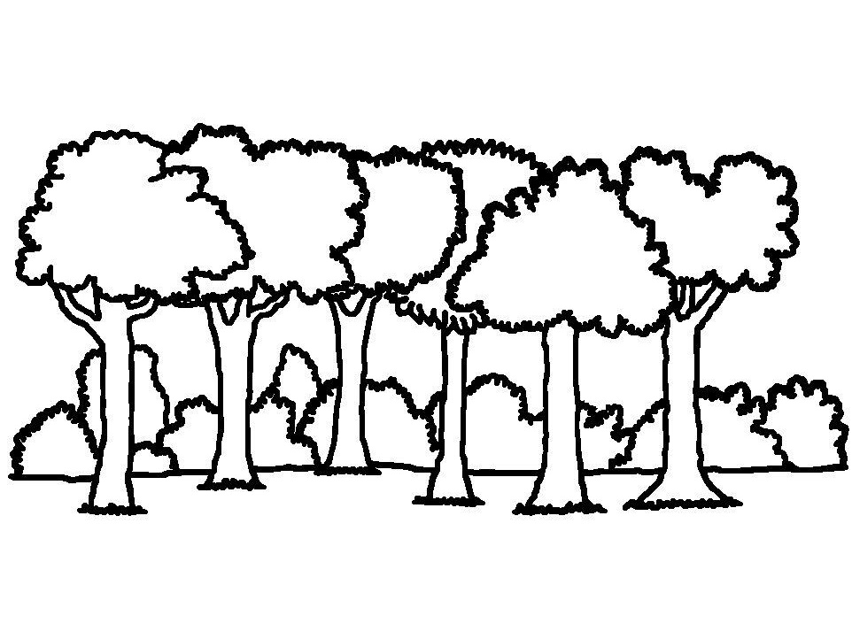 | __________________, теплоэлектростанциях с помощью кислорода воздуха сжигается огромное  количество топлива, а в воздух выбрасываются частицы сажи (дым), углекислый газ и разные __________________________ .  Может ли исчезнуть кислород из воздуха? Пока на Земле есть _______________ и зелёные растения, воздух будет пополняться ____________________ . Недаром леса на Земле называют лёгкими нашей планеты.  Поглащая, кислородом, фабриках, ядовитые газы, кислород, водоёмы, углекислый газ, выдыхают.  Нарисуй условными знаками и сравни состав воздуха над заводом, озером,  20  лесом.  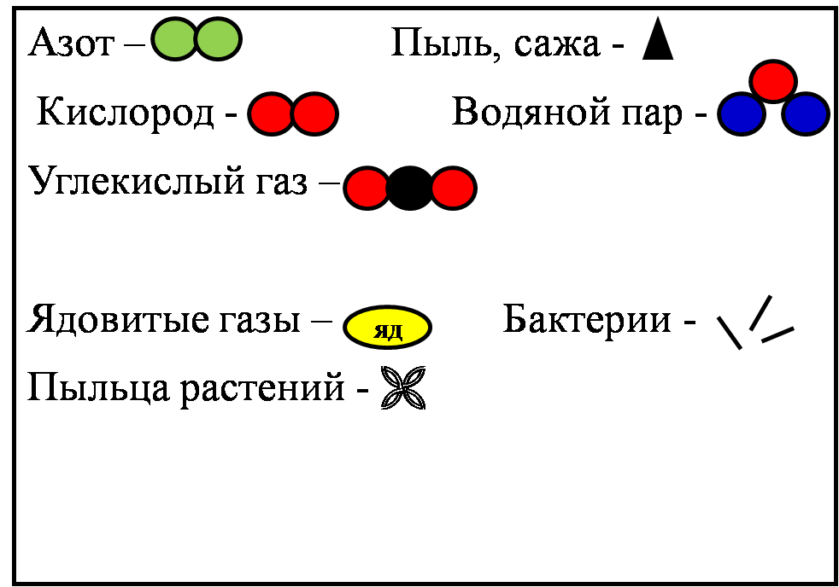  С помощью условных знаков нарисуй, как ты представляешь воздух  21  в своей комнате.  Подумай, чем отличается воздух, о котором говорят: «сухой», «влажный», «целебный», «застойный»?
Дидактический материал к теме «Вода» 2 класс
Подпиши названия водоёмов под изображениями капелек воды.  22  Поясни свой выбор.  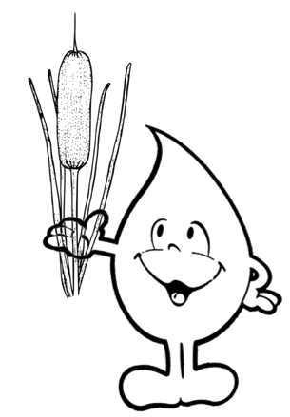  _____________  _____________  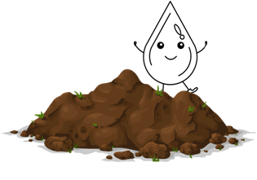  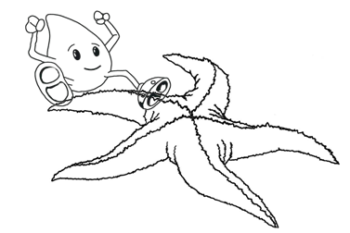  ____________  ________________  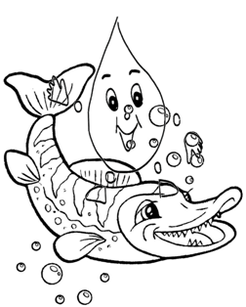  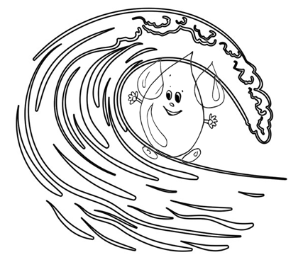  _______________  _______________  Отметь какие водоёмы ты подписал.  - искусственные - естественные  23  Заполни таблицу. Впиши не менее двух  названий водоёмов своего края.  Искусственные водоёмы Естественные водоёмы  24  Отметь в тексте, как очищается вода,  которой ты пользуешься.  Воду для городского водопровода берут в водохранилищах, куда попадает вода дождей, ручьёв и рек. В ней могут быть бактерии, микроорганизмы, водоросли и разный мусор.  Для очистки воды строят очистные сооружения. В них сначала фильтры из сеток, гравия и песка очищают воду от крупного и мелкого мусора. Затем | 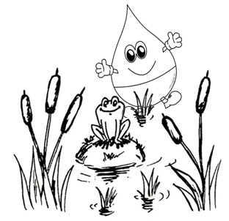  ________________  ________________  Водоём – это временное или постоянное скопление стоячей или со сниженным стоком воды в искусственных или естественных впадинах. К ним относят озера, пруды, реки, водохранилища и так далее. В более широком смысле это моря и океаны.  Водоёмы бывают временные (возникают в период половодья рек – лужи) и постоянные. А так же пресные и соленые. Все они бывают природными и искусственными. Природные водоёмы представляют собой естественные озёра и реки. Искусственные водоёмы созданы людьми – водохранилища, каналы, пруды.  Изучением водоёмов занимается наука гидрология.  специальные вещества поглощают из воды растворённые в ней вредные примеси. Чтобы уничтожить болезнетворные бактерии, в воду добавляют газ хлор. По водопроводным трубам очищенная вода поступает в дома, на заводы.

